OBJAVA ZA MEDIJE

U HRVATSKOJ AKADEMIJI ZNANOSTI I UMJETNOSTI PREDSTAVLJENA MONOGRAFIJA UMJETNIČKO BLAGO STROSSMAYEROVE KATEDRALE U ĐAKOVU AUTORA DR. SC. DRAGANA DAMJANOVIĆA

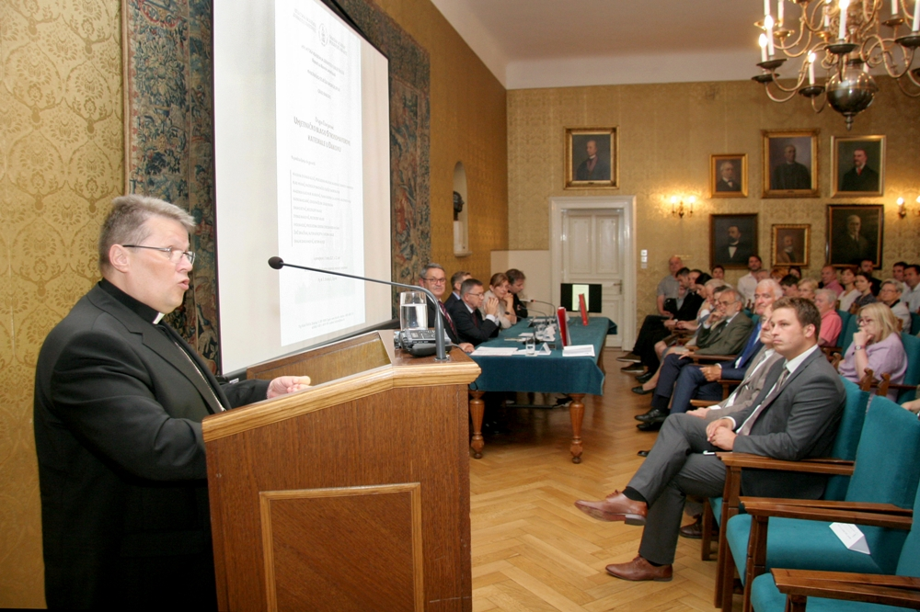

Zagreb, 3. srpnja 2017. – U palači Hrvatske akademije znanosti i umjetnosti u ponedjeljak 3. srpnja predstavljena je monografija Umjetničko blago Strossmayerove katedrale u Đakovu autora dr. sc. Dragana Damjanovića, objavljena u povodu 150. obljetnice početka gradnje đakovačke katedrale. Monografija je objavljena na hrvatskom i engleskom jeziku, a ističe se izrazitom kvalitetom ilustracija koje će po prvi put omogućiti čitateljima detaljan i reprezentativan uvid u raskošnu opremu đakovačke katedrale. Nakon kratkih poglavlja o izgradnji katedrale, tekst je usredotočen na opremu ovog najmonumentalnijeg sakralnog ostvarenja hrvatskog historicizma. Katedrala je podignuta u relativno kratkom vremenu, između 1866. i 1882., i u cijelosti je realizirana prema zamislima biskupa Josipa Jurja Strossmayera, zahvaljujući kojem su u njezinoj izgradnji i opremanju sudjelovali brojni onodobni ključni srednjoeuropski i talijanski umjetnici poput Johanna Friedricha Overbecka, Karla Rösnera i Friedricha von Schmidta. Knjigu su objavili Grad Đakovo te Đakovačko-osječka nadbiskupija i Hrvatska akademija znanosti i umjetnosti.
Predsjednik HAZU akademik Zvonko Kusić kazao je da je promocija ove knjige važan događaj za hrvatsku kulturu, ali za hrvatsku povijest, budući da je đakovačka katedrala jedan od četiri velika Strossmayerova kapitalna projekta, uz osnutak Akademije 1861., modernog Sveučilišta u Zagrebu 1874. i Strossmayerovu galeriju starih majstora HAZu osnovanu 1884. „Strossmayer je bio gigantska figura, vizionar koji je objedinio hrvatski intelektualni i kulturni prostor prije nego je Hrvatska bila ujedinjena. Svojim djelom pozicionirao nas je u Europi kao europsku zemlju, a Zagreb je učinio pravom metropolom, ne samo političkim, nego i kulturnim i znanstvenim središtem Hrvatske“, kazao je Kusić. Istaknuo je važnost izgradnje katedrale u Đakovu koje se tada nalazilo „na rubu Europe“, na granici s Osmanskim carstvom, gdje je doveo najslavnije umjetnike toga doba, poput arhitekta Karla Rösnera, Friedricha Schmidta i Hermana Bollea te slikara oca i sina Alexandera-Maximiliana i Ludwiga Seitza. Akademik Kusić je podsjetio da su đakovačku katedralu posjetila dvojica papa, Ivan XXIII. 1927. (dok još nije bio papa), kada ju je nazvao najljepšom crkvom između Venecije i Carigrada te Ivan Pavao II. 2003. kada je svijet obišla njegova slika sa šokačkim šeširom koji je ispred katedrale stavio na glavu. Spomenuo je i da je Hrvatska akademija 2015. povodom jubileja 200. godišnjice Strossmayerova rođenja u Đakovu osnovala Zavod za znanstveni i umjetnički rad, vrativši time dug svom utemeljitelju i njegovom biskupskom sjedištu.
Đakovačko-osječki nadbiskup mons. Đuro Hranić kazao je da je katedrala u Đakovu najvažnije djelo koje je Strossmayer ostavio svom biskupskom sjedištu i svojoj biskupiji. Podsjetio je da je papa Pavao VI. 1965. katedrali dao status bazilike, kazavši da svojom veličanstvenošću nadmašuje druge katedrale u tadašnjoj Jugoslaviji te tom prigodom Strossmayera spomenuo kao jednog od glasnika Drugog vatikanskog koncila. Nadbiskup Hranić je upozorio na potrebu cjelovite obnove katedrale u Đakovu, kao i konkatedrale u Osijeku, kazavši da ti projekti nadilaze mogućnosti Đakovačko-osječke nadbiskupije, zbog čega je potreban angažman države i drugih institucija.
Recenzent knjige prof. dr. sc. Zvonko Maković, član suradnik HAZU, istaknuo je da je Strossmayer pravi autor đakovačke katedrale jer je nadgledao sve poslove u vezi njene izgradnje, od krčenja šuma radi dobivanja drvene građe i izrade cigli do umjetničkih nacrta. Prema njegovim riječima, radi se o najznačajnijoj sakralnoj građevini Austro-Ugarske u drugoj polovini 19. stoljeća čija izgradnja je bila kulturološki, ali i politički projekt. Pojasnio je da sve do 1980-ih godina katedrala nije bila interpretirana kao umjetničko djelo, a da je svog pravog interpretatora našla u povjesničaru umjetnosti dr. sc. Draganu Damjanoviću koji je s temom đakovačke katedrale 2007. doktorirao upravo pod Makovićevim mentorstvom. Recenzetnica knjige prof. dr. sc. Sanja Cvetnić podsjetila je na stožernu ulogu Katoličke crkve u Hrvatskoj u razvoju kulture i obrazovanja, zbog čega po njenim riječima niti đakovačka katedrala nije iznimka. Katedralu je nazvala „čudesnim zavjetnim kovčegom usred polja žita i kukuruza“.
Dr. sc. Dragan Damjanović je istaknuo da je Strossmayer ostavio samo dva arhitektonska ostvarenja, palaču HAZU i đakovačku katedralu kojoj je posvećeno desetak knjiga. O ideji za nastanak ove monografije i njenoj realizaciji govorio je urednik Žorž Draušnik, a nazočnima su se obratili i đakovački gradonačelnik Marin Mandarić te predsjednik Odbora Strossmayerovih dana u Šakovu Ivica Mandić koji je predložio da se Strossmayerov lik jednog dana pojavi na hrvatskim kovanicama eura, budući da nije prikazan ni na jednoj novčanici kuna.

Marijan Lipovac
Ured za odnose s javnošću i medije HAZU

